**Biểu đồ hoạt động**

Quản lý nhà cung cấp

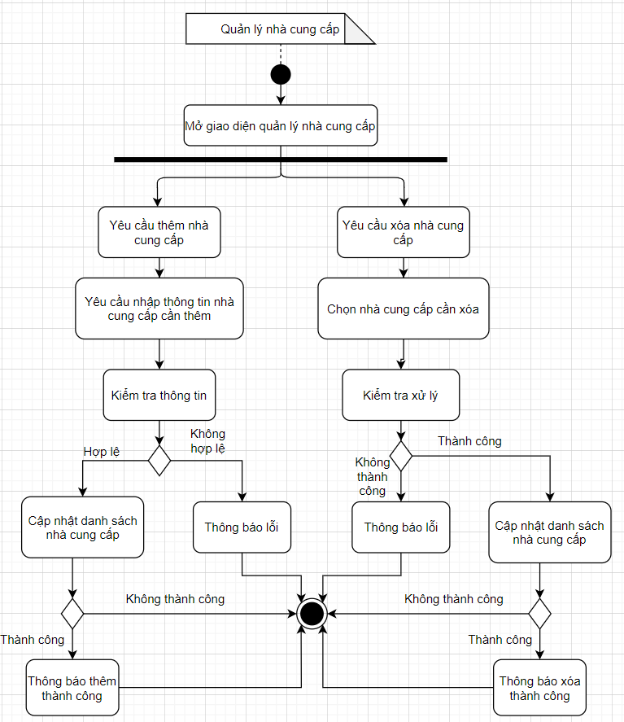

Phân loại doanh mục sản phẩm

